家長會 | 會長薛惠貞
 | 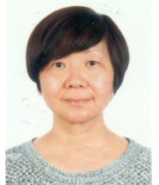
生活組 | 副會長 黃舒蔓
 | 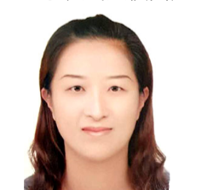
財務組 | 副會長 林蘊馨
 | 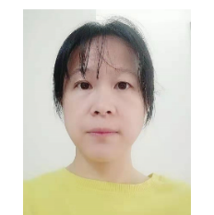
行政組 | 副會長 陳品君
 | 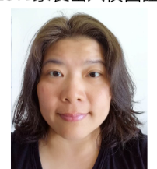
幼小學 | 副會長 金婭
 | 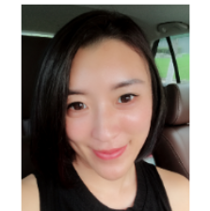
中學部 | 副會長楊健松
 | 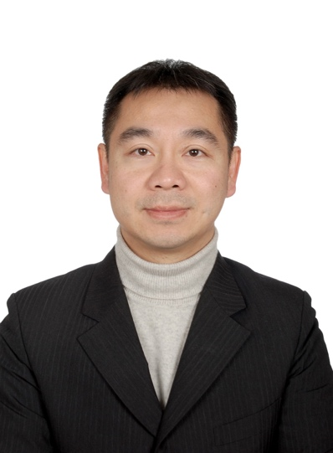
愛心團 | 團長

